«Разрисовывание перьев для хвоста сказочной птицы»

Цель: развивать творческие способности детей.
Задачи:
• закрепить знание об основных цветах и оттенках (светло-зелёного и оранжевого);
• продолжать учить детей правильно пользоваться кистью, красками;
• совершенствовать приёмы раскрашивания;
• развивать эстетическое восприятие, образное представление, творчество;
• продолжить формирование положительного отношения к рисованию, к созданным работам;
• воспитывать доброту и отзывчивость.

Материал: иллюстрация птицы, перо разрисованное, рисунок птица без хвоста, лист бумаги, кисти, краски, банка с водой, салфетки, беседа о смешивании красок («оранжевый», «салатовый»).

Ход :

Посмотри, малыш, какая-то необычная птица обронила тут своё перо. (Перед нами перо).
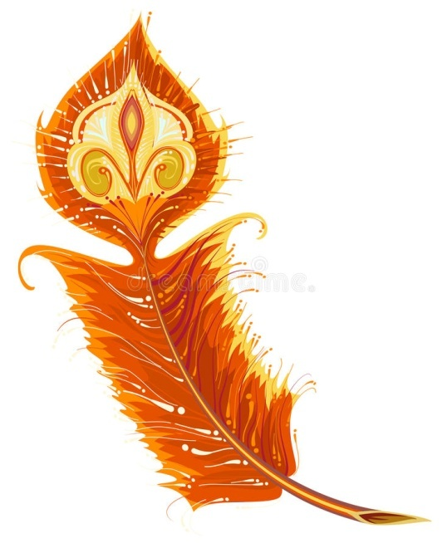
А как ты думаете что это за птица такая? ( Это жар-птица. Перед нами изображение птицы).
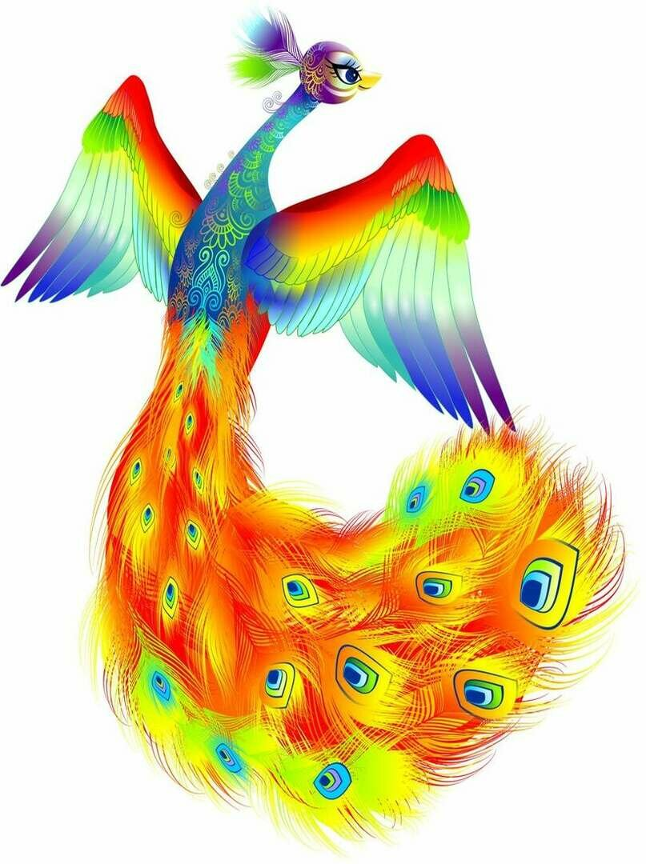

Опишите ребята её красивыми словами. Какая она?

У неё был очень красивый хвост. Но злой волшебник позавидовал её красоте и украл её хвост, забрав все перья. Птичка осталась без хвоста, и теперь она не может летать. Она просит помочь нас обрести новый хвост. Как вы думаете, мы сможем ей помочь? Как? (Нарисовать перья и подарить птице).
Мы нарисуем новые пёрышки и подарим их птице.
Перед вами птица без хвоста.
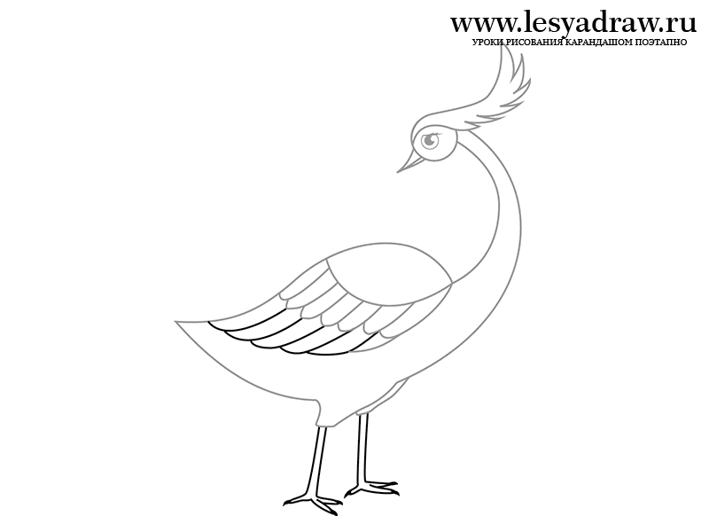
Пальчиковая гимнастика.
Ив 10 лет, и в 7 и в 5 (сжимать и разжимать пальцы)
Все дети любят рисовать (вращение кисти рук)
И каждый сразу нарисует (кистью руки вверх, вниз)
Перо, что нас интересует.
Мы нарисуем! Были б краски! (показываю на краски)
Да перья птицы на столе (руки в замок)
Да мир в семье и на Земле! (потрясти кистями)

Под спокойную музыку дети рисуют.

Физкультминутка .
Как у нашей птицы-Жар
Перья снова, как пожар,
Гладкие, атласные, яркие, прекрасные.
Полетит и эта птица
Своим счастьем насладиться
До свидания! До свидания!
До свидания! Ура!
Дарит перья детвора!
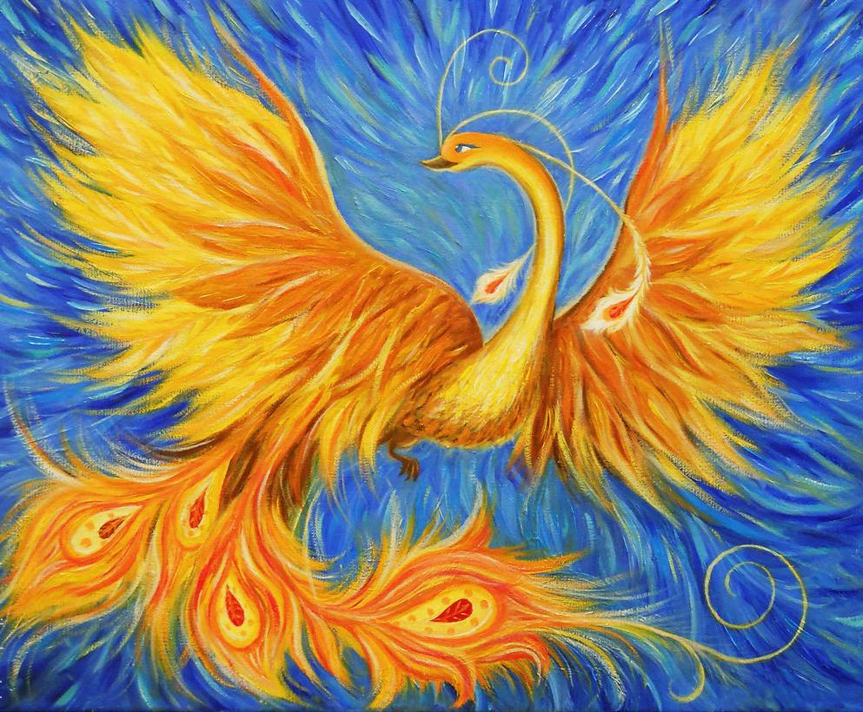
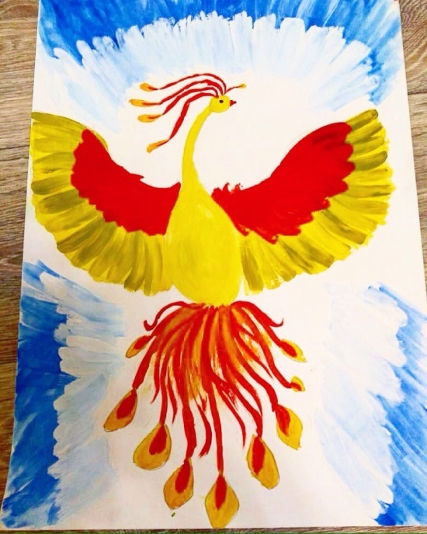
Какой яркий, красивый хвост обрела наша птица. Давай пожелаем сказочной птице сказочной жизни и что бы она больше не теряла свой хвост.

